Министерство образования Республики Беларусь

Белорусско-Российский университет

**Отчёт**

по лабораторной работе № 3

По дисциплине “ТИП”

Выполнил ст. гр. АСОИ-191 Сысоев Н.А.

Проверил: Выговская Н.В.

Могилев 2022

**Цель работы:** Изучение принципов создания функции и обработки событий.

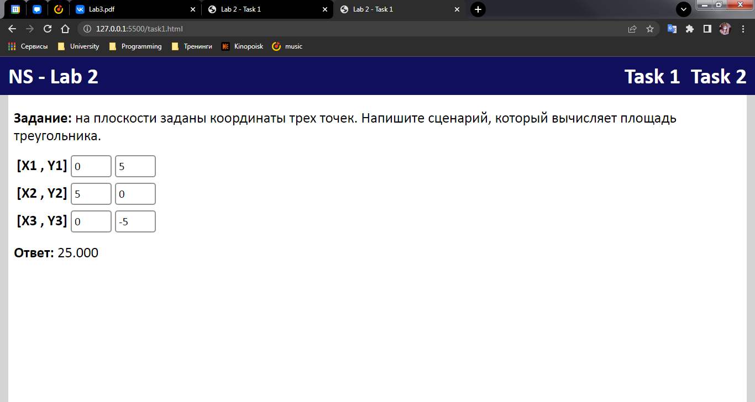

Рисунок 1 – Решение 1-й задачи.

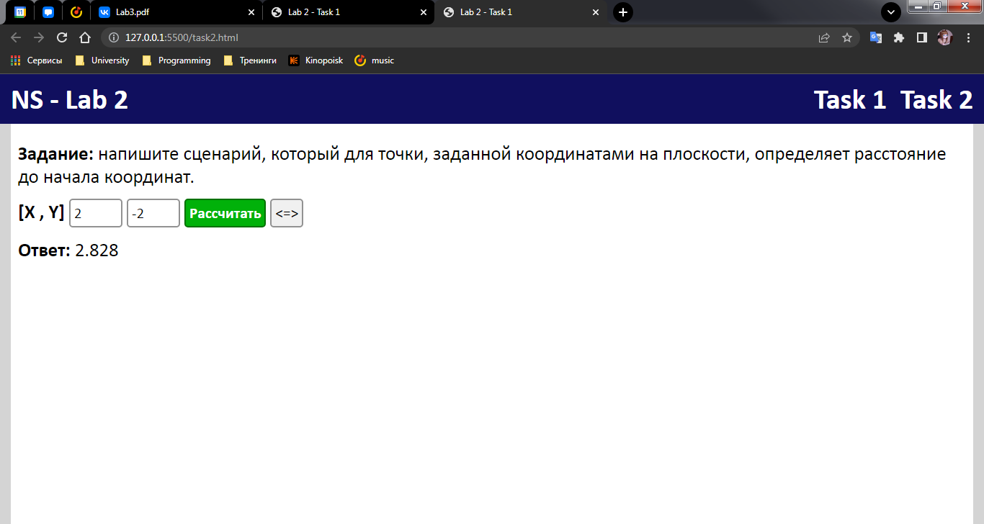

Рисунок 2 – Решение 2-й задачи.

|  |  |  |
| --- | --- | --- |
| **Task1.html** | **Task2.html** | **Style.css** |
| <!DOCTYPE html>  <html lang="ru">  <head>    <meta charset="UTF-8">    <meta http-equiv="X-UA-Compatible" content="IE=edge">    <meta name="viewport" content="width=device-width, initial-scale=1.0">    <title>Lab 2 - Task 1</title>    <link rel="stylesheet" href="./style.css">  </head>  <body>    <header>      <div>        <h1>NS - Lab 2</h1>      </div>      <div>        <a href="./task1.html">Task 1</a>        <a href="./task2.html">Task 2</a>      </div>    </header>    <main>      <p><strong>Задание: </strong>на плоскости заданы координаты трех точек. Напишите сценарий,        который вычисляет площадь треугольника.</p>      <div>        <strong>[<label for="x1Coordinate">X1</label> , <label for="y1Coordinate">Y1</label>]</strong>        <input type="number" name="x1Coordinate" id="x1Coordinate" value="0" onchange="Task1();">        <input type="number" name="y1Coordinate" id="y1Coordinate" value="0" onchange="Task1();">      </div>      <div>        <strong>[<label for="x2Coordinate">X2</label> , <label for="y2Coordinate">Y2</label>]</strong>        <input type="number" name="x2Coordinate" id="x2Coordinate" value="0" onchange="Task1();">        <input type="number" name="y2Coordinate" id="y2Coordinate" value="0" onchange="Task1();">      </div>      <div>        <strong>[<label for="x3Coordinate">X3</label> , <label for="y3Coordinate">Y3</label>]</strong>        <input type="number" name="x3Coordinate" id="x3Coordinate" value="0" onchange="Task1();">        <input type="number" name="y3Coordinate" id="y3Coordinate" value="0" onchange="Task1();">      </div>      <p><strong>Ответ:</strong> <span id="ansver"></span></p>    </main>    <script src="./main.js"></script>  </body>  </html> | <!DOCTYPE html>  <html lang="ru">  <head>    <meta charset="UTF-8">    <meta http-equiv="X-UA-Compatible" content="IE=edge">    <meta name="viewport" content="width=device-width, initial-scale=1.0">    <title>Lab 2 - Task 1</title>    <link rel="stylesheet" href="./style.css">  </head>  <body>    <header>      <div>        <h1>NS - Lab 2</h1>      </div>      <div>        <a href="./task1.html">Task 1</a>        <a href="./task2.html">Task 2</a>      </div>    </header>    <main>      <p><strong>Задание: </strong>напишите сценарий, который для точки, заданной координатами на плоскости, определяет расстояние до начала координат.</p>      <b>[<label for="xCoordinate">X</label> , <label for="yCoordinate">Y</label>]</b>      <input type="number" name="xCoordinate" id="xCoordinate" value="0">      <input type="number" name="yCoordinate" id="yCoordinate" value="0">      <input type="submit" value="Рассчитать" onclick="Task2();">      <p><strong>Ответ:</strong> <span id="ansver"></span></p>    </main>    <script src="./main.js"></script>  </body>  </html> | :root{    --body-bg-color: #d4d4d4;    --header-text-color: #fff;    --hover-color: #ffbb00;  }  body{    width: 100vw;    min-height: 100vh;    margin: 0;    display: flex;    flex-direction: column;    background-color: var(--body-bg-color);  }  header{    margin: 0;    padding: 10px 15px;    display: flex;    justify-content: space-between;    background-color: #100f5e;  }  header h1, a{    margin: 0;    font: bold 30pt Calibri;    color: var(--header-text-color);  }  header a{    margin-left: 15px;    text-decoration: none;  }  header a:hover{    color: var(--hover-color);  }  main{    margin: 0 15px;    padding: 10px;    flex: auto;    background-color: #fff;    font: 20pt Calibri;  }  main p{    margin: 15px 0;  }  main div{    padding: 5px;  }  main input{    padding: 5px;    font: 16pt Calibri;    border: 2px solid #929292;    border-radius: 5px;  }  main input[type="number"]{    width: 60px;  }  main input[type="submit"]{    font-weight: bold;    color: white;    border-color: #007000;    border-radius: 5px;    background-color: #01b10a;  }  main input[type="submit"]:hover{    color: white;    border-color: #00d400;    background-color: #01e70d;    cursor: pointer;  } |
| **main.js** | |
| function Task1(){    let x1Coordinate = document.getElementById('x1Coordinate').value;    let y1Coordinate = document.getElementById('y1Coordinate').value;    let x2Coordinate = document.getElementById('x2Coordinate').value;    let y2Coordinate = document.getElementById('y2Coordinate').value;    let x3Coordinate = document.getElementById('x3Coordinate').value;    let y3Coordinate = document.getElementById('y3Coordinate').value;      let side1 = Math.sqrt(Math.pow(x1Coordinate - x2Coordinate, 2) + Math.pow(y1Coordinate - y2Coordinate, 2));    let side2 = Math.sqrt(Math.pow(x1Coordinate - x3Coordinate, 2) + Math.pow(y1Coordinate - y3Coordinate, 2));    let side3 = Math.sqrt(Math.pow(x3Coordinate - x2Coordinate, 2) + Math.pow(y3Coordinate - y2Coordinate, 2));    let semiperimeter = (side1 + side2 + side3) / 2;      let square = Math.sqrt(semiperimeter * (semiperimeter - side1) * (semiperimeter - side2) * (semiperimeter - side3));    document.getElementById('ansver').innerText = square.toFixed(3);  }  function Task2() {    let xCoordinate = document.getElementById('xCoordinate').value;    let yCoordinate = document.getElementById('yCoordinate').value;    let distance = Math.sqrt(Math.pow(xCoordinate,2) + Math.pow(yCoordinate,2));    document.getElementById('ansver').innerText = distance.toFixed(3);  };  function Castling(input1, input2){    let buffer = document.getElementById(input1).value    document.getElementById(input1).value = document.getElementById(input2).value    document.getElementById(input2).value = buffer;  } | |

**Вывод:** я изучил принципы создания функций и обработки событий.